Universitatea POLITEHNICA București Facultatea E.T.T.I.

Anul universitar 2022-2023

**SPACE INVADERS**

Joc cu afişaj LCD alfanumeric de 16 caractere şi 4 rânduri

Jurnal de lucru

1)Modul de implementare 1

2)Descrierea hardware 1

3)Descrierea software 1

4)Rezultate și concluzii 1

5)Bibliografie 1

Jurnal de lucru

# Modul de implementare

* Modul de implementare pentru jocul Space Invaders constă în montarea la microcontroller a unui LCD alphanumeric de 4 rânduri și 16 coloane. Jocul se va baza pe existența a două rânduri de invadatori (respectiv rândurile 0 și 1), iar pe rândul 3 se va afla o rachetă care se va deplasa stânga-dreapta prin intermedul a două butoane și va împușca continuu cele două rânduri de invadatori.
* Ca și componente adiționale: pentru afișajul jocului s-a ales un LCD RC1604A-YHY-ESX, STN Positive, Yellow Green, iar pentru controlarea rachetei două microîntrerupătoare TACT, SPST-NO.

# Descrierea hardware

* Schema electrică a machetei

* BOM – Bill of Materials

|  |  |  |  |  |  |  |  |
| --- | --- | --- | --- | --- | --- | --- | --- |
| Nr crt. | Clasă | Referinţă | Valoare | Descriere | Furnizor, cod produs | Cantitate | Preţ unitar (lei) |
| 1 | Rezistor | R2 | 470 | SMD | UPB | 1 |  |
| 2 | Rezistor | R1 | 10k | SMD | UPB | 1 |  |
| 3 | Condensator | C1 | 1uF | SMD | UPB | 1 |  |
| 4 | Condensator | C2, C3 | 18pF | SMD | UPB | 2 |  |
| 5 | Condensator | C5, C6, C11, C12, C13 | 100nF | SMD | UPB | 5 |  |
| 6 | Switch | SW1, SW2 | Switch | Switch cu montare tip THT | UPB | 2 |  |
| 7 | LED | D2 | Led verde |  | UPB | 1 |  |
| 8 | Cuarţ | X1 | 20 Mhz |  | UPB | 1 |  |
| 9 | Fir | F1 |  | Terminal rezistenţă | UPB | 1 |  |
| 10 | USB TTL | TTL-USB |  | Tensiune de intrare: 3.3 V / 5 V     Compatibil cu Windows XP, Win7, Win8, Suporta comunicarea USB 1.1 / USB 2.0 /USB 3.0,  Tensiune de intrare selectabila prin intermediul jumperului  Dimensiune: 33 mm x 16 mm | AI Automation Initiative, https://www.emag.ro/convertor-usb-la-uart-ch340g-ai091/pd/DNK7XGBBM/ | 1 | 9.52 |
| 11 | Jumper | J1 |  | Jumper 3 pini | UPB | 1 |  |
| 12 | LCD | P1 |  | Afişaj: LCD; alfanumerice; STN Positive; 16x4; galben-verde; LED | <https://www.tme.eu/ro/details/rc1604a-yhy-esx/afisaje-lcd-alfanumerice/raystar-optronics/RC1604A-YHY-ESX> | 1 | 57 |
| 13 | Switch | SW4, SW5 | Switch | Switch cu montare tip THT | <https://www.tme.eu/ro/details/pts645sl50-2/microcomutatoare-tact/c-k/pts645sl50-2-lfs/> | 2 | 11.17 |
| 14 | Potentiometru | VR1 | 500 | PT6VE500 SEMIREGLABIL 500 OHM,THT | Electroniclight, PT6VE500 | 1 | 1.9 |
| 15 | Rezistor | R3 | 10k | RKBK010G REZISTOR 10K, THT | Electroniclight, RKBK010G | 1 | 0.1 |
| 16 | Rezistor | R4, R5 | 2.2k | 1/4W2.2K REZISTENTA 0.25W, 2.2 KOHM, THT | Electroniclight, 1/4W2.2K | 2 | 0.1 |

* Fotografii ale machetei în diverse etape

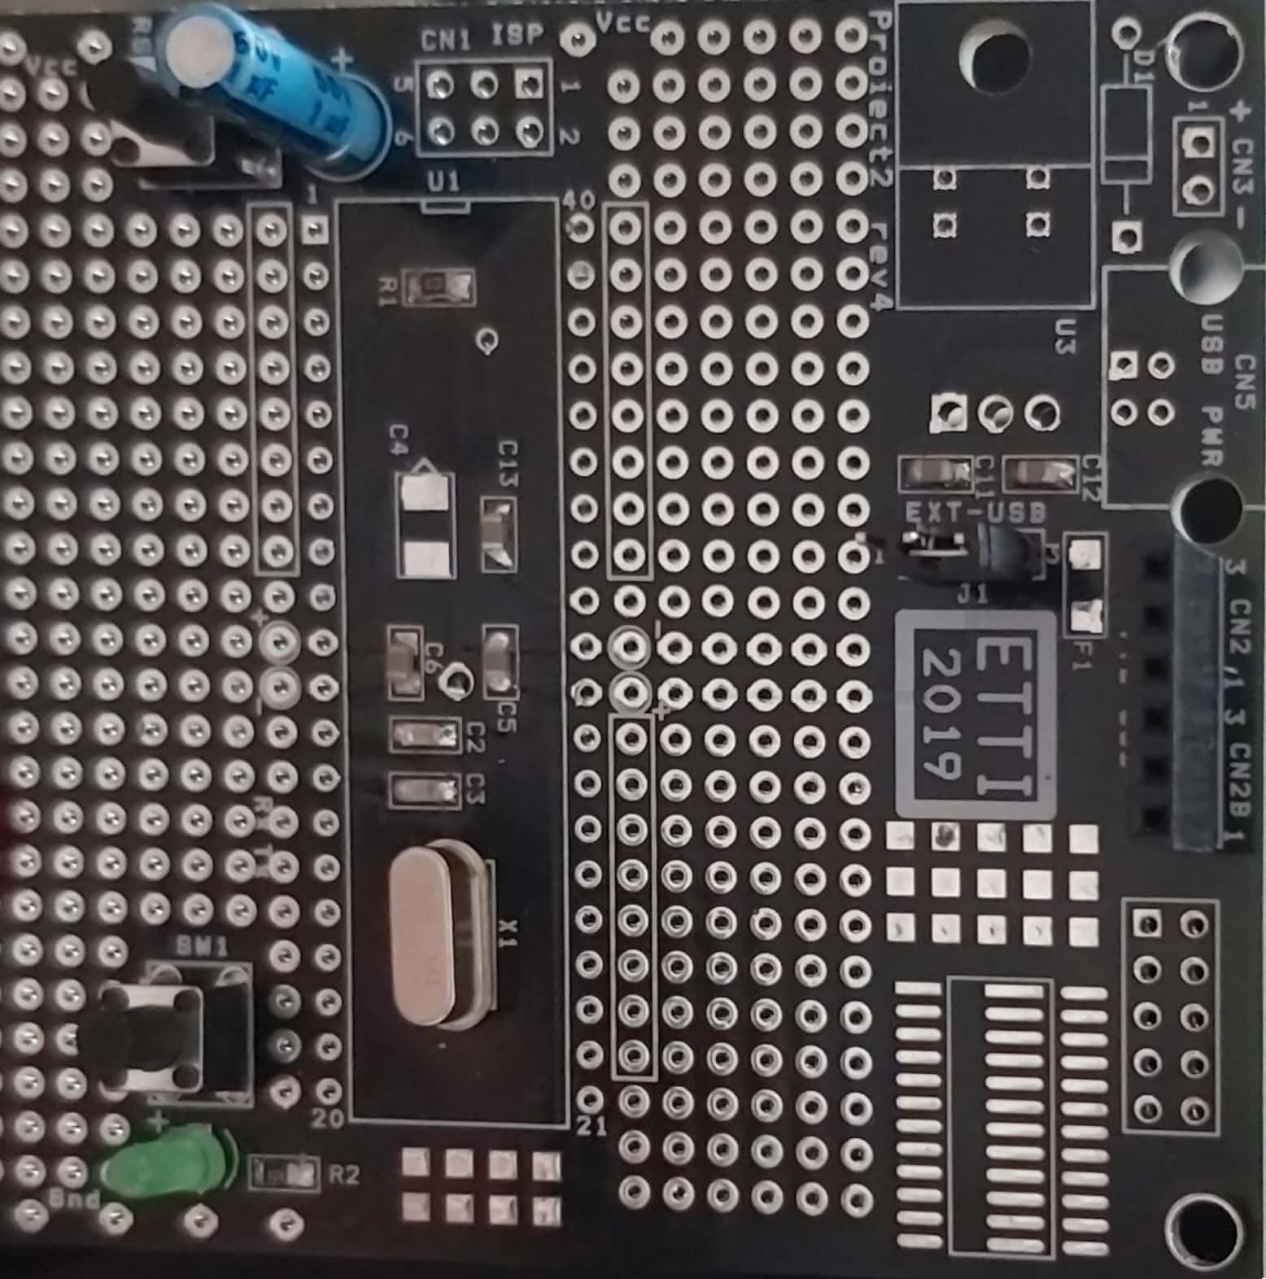

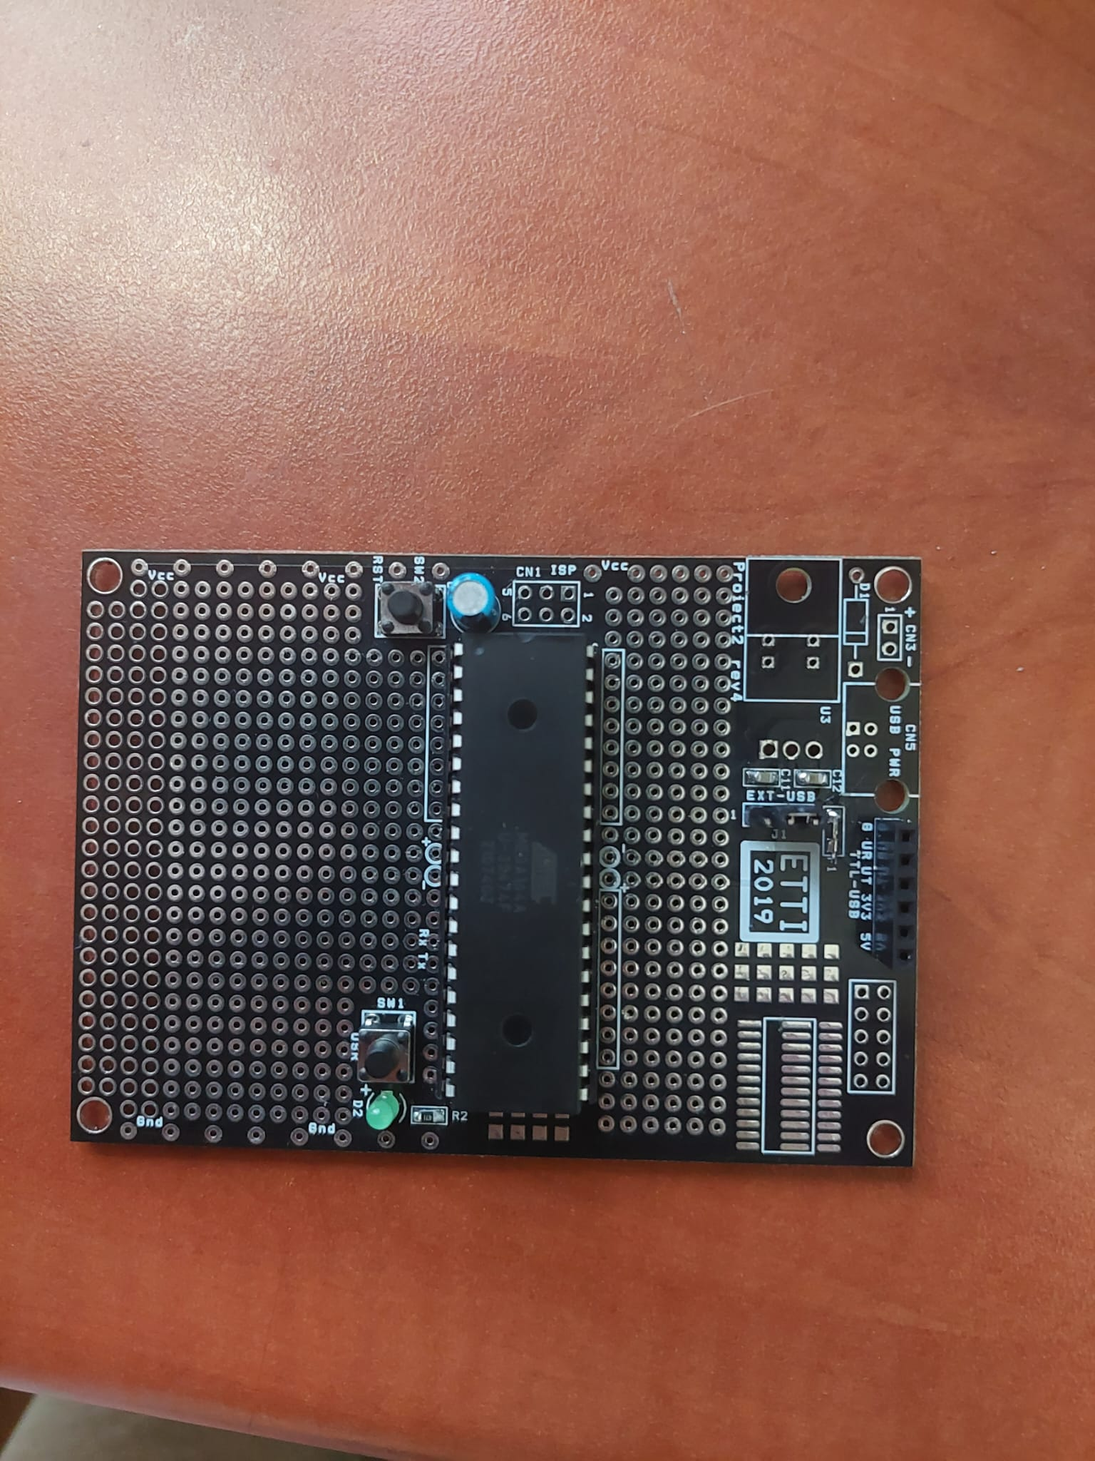

# Descrierea software

# Rezultate și concluzii

# Bibliografie